Nacionalna i sveučilišna knjižnica u Zagrebu
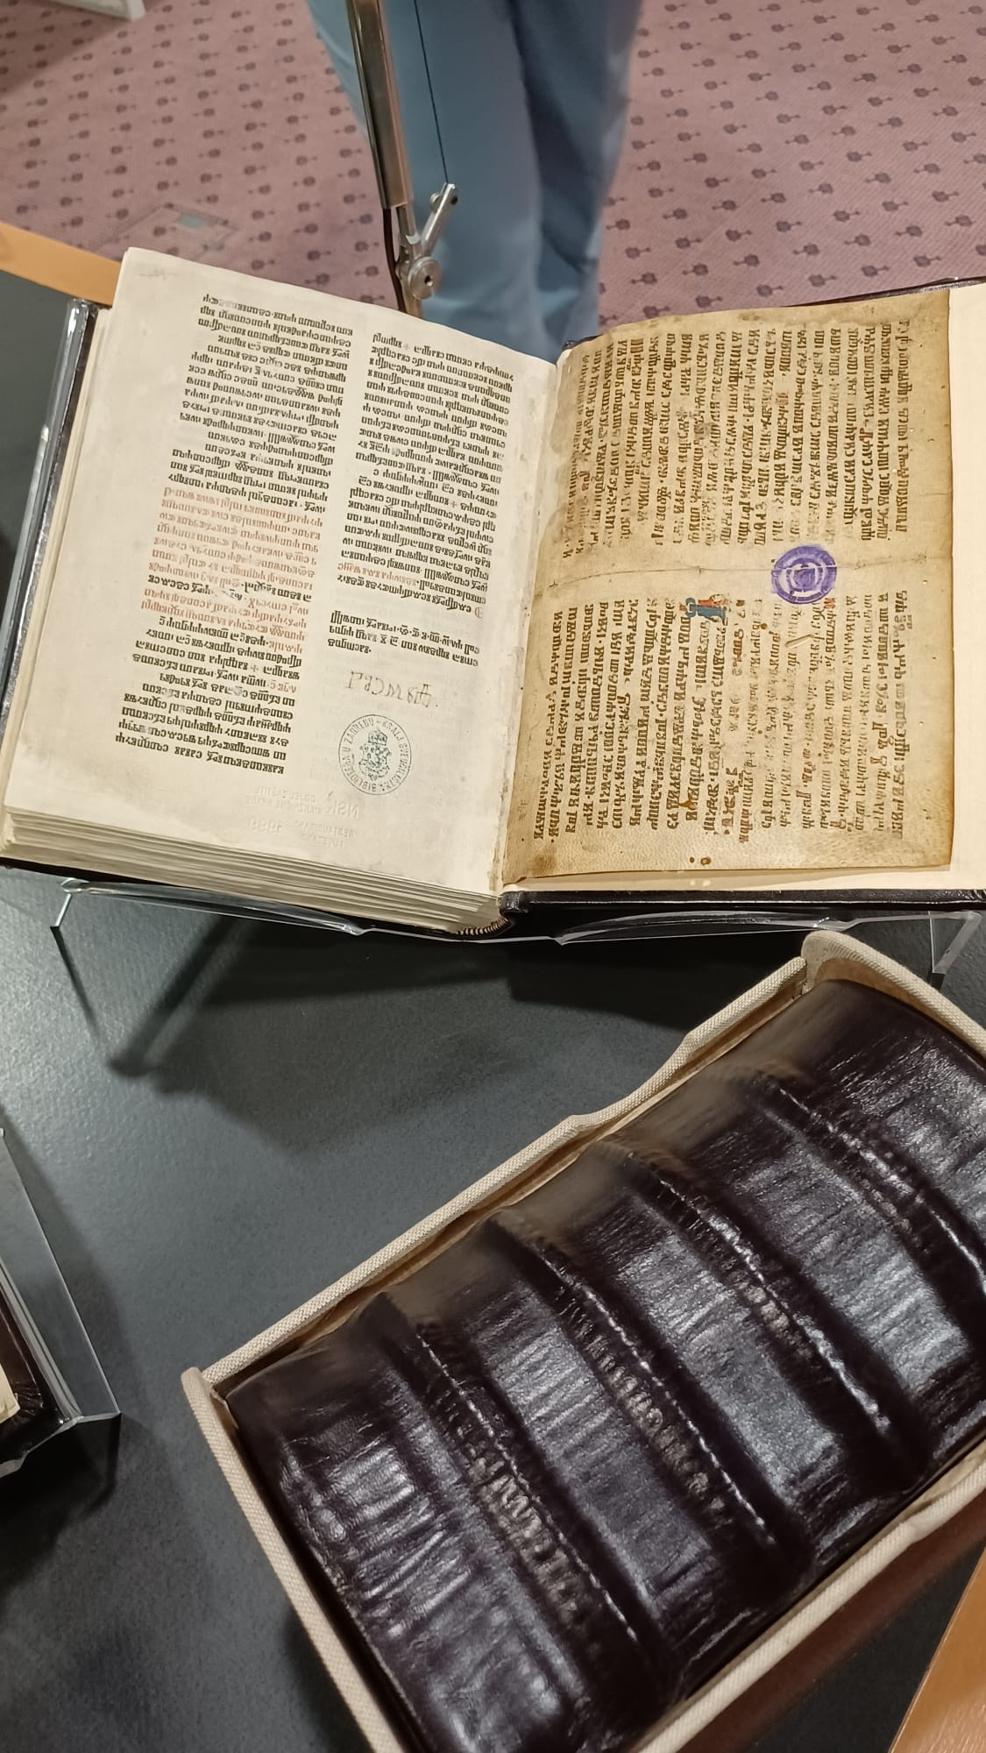
Misal po zakonu Rimskoga dvora (1483., kolofon)
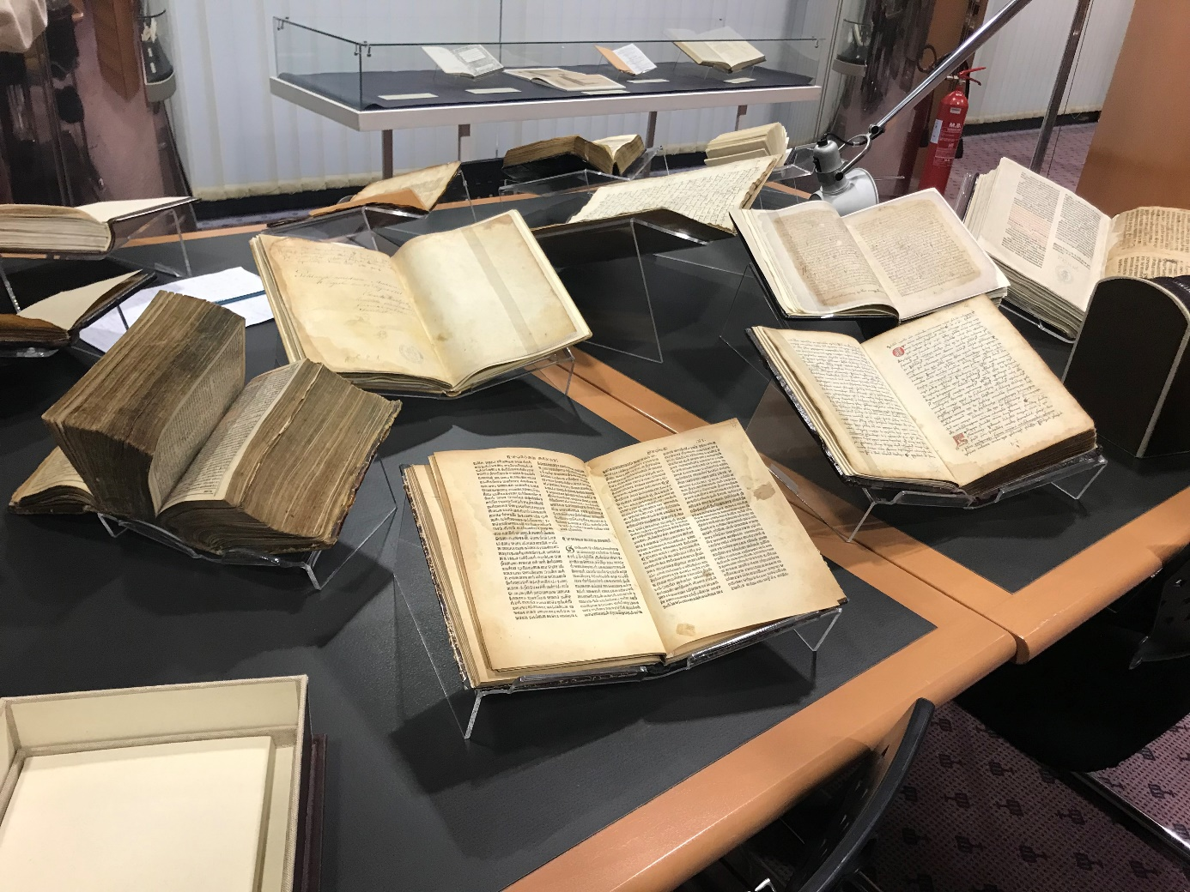
Izlošci Zbirke rukopisa i starih knjiga
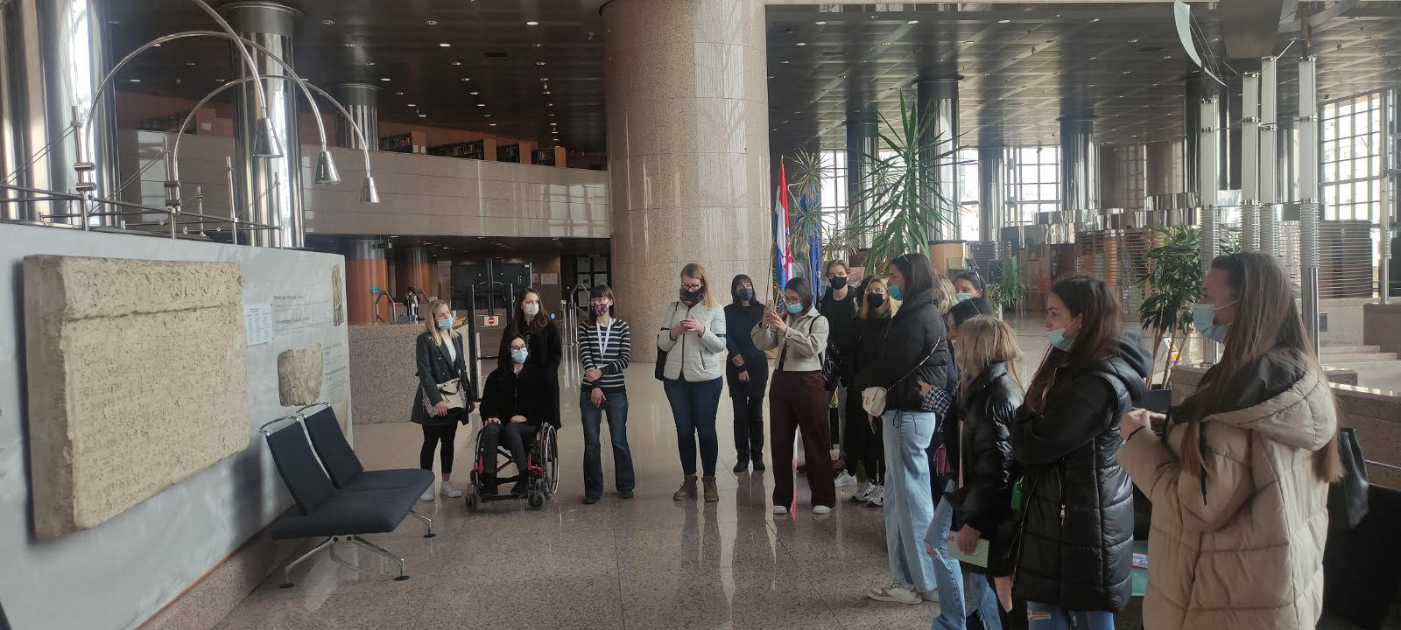
Okupljeni pred odljevom Bašćanske ploče i prikazom poznatih hrvatskoglagoljskih epigrafskih spomenika

Samostan sv. Franje Ksaverskoga u Zagrebu
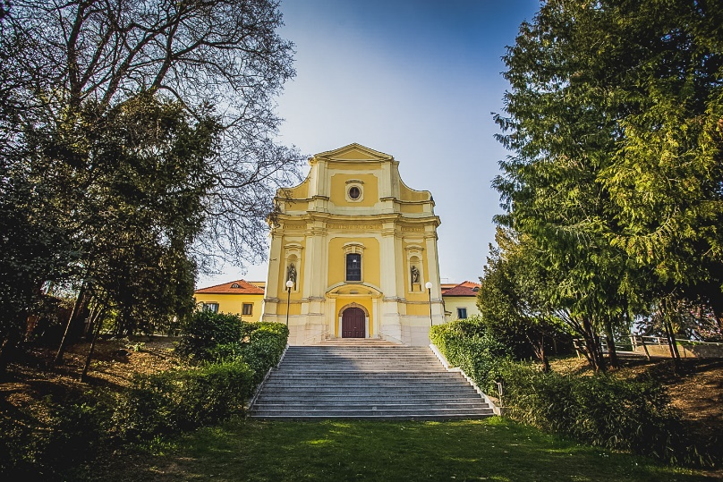
(središnji samostan Provincije franjevaca trećoredaca glagoljaša)

Sv. Franjo Ksaverski
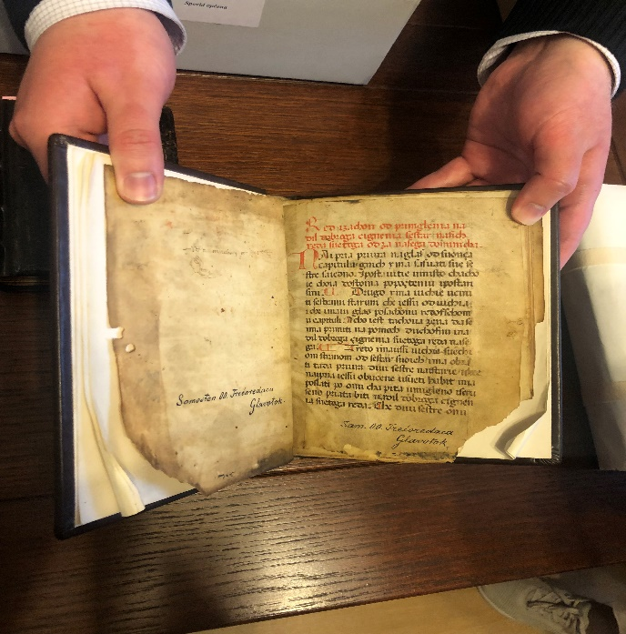

Red i zakon sestara dominikanki, 1345.

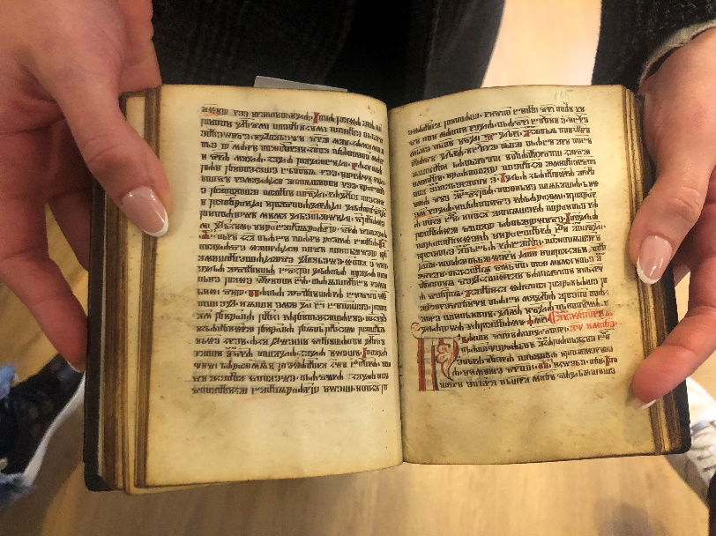
Ivančićev zbornik, 14./15. st.
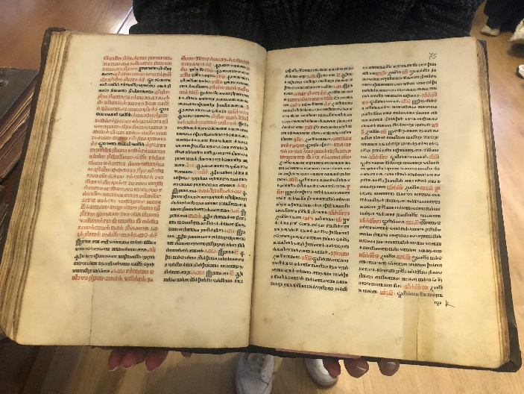

Prvotisak misala, 1483.
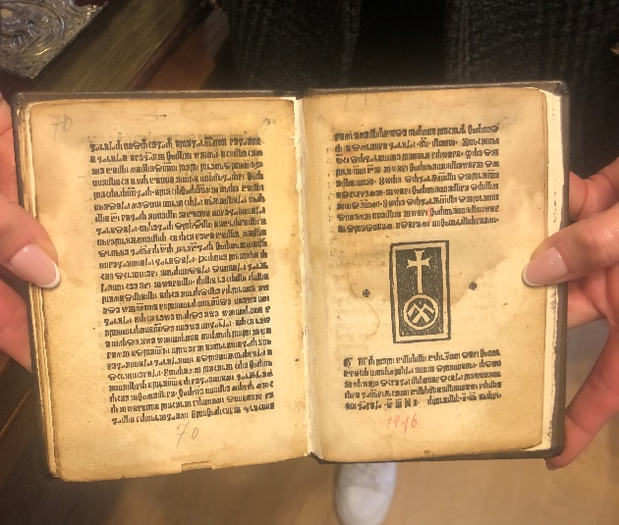
Spovid općena, 1496.

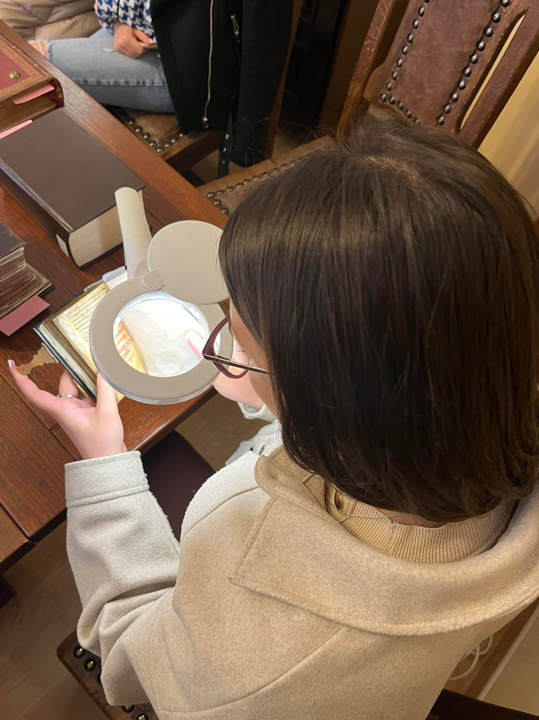
Čitanje kolofona Klimantovićeva zbornika iz 16. stoljeća

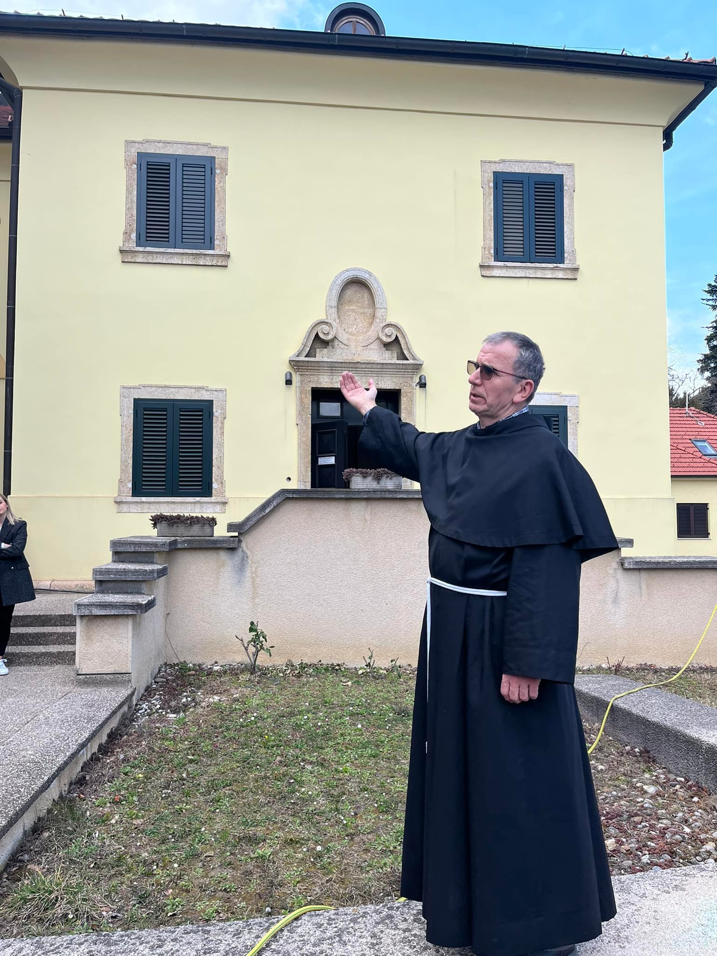
Fra Zvonimir Brusač

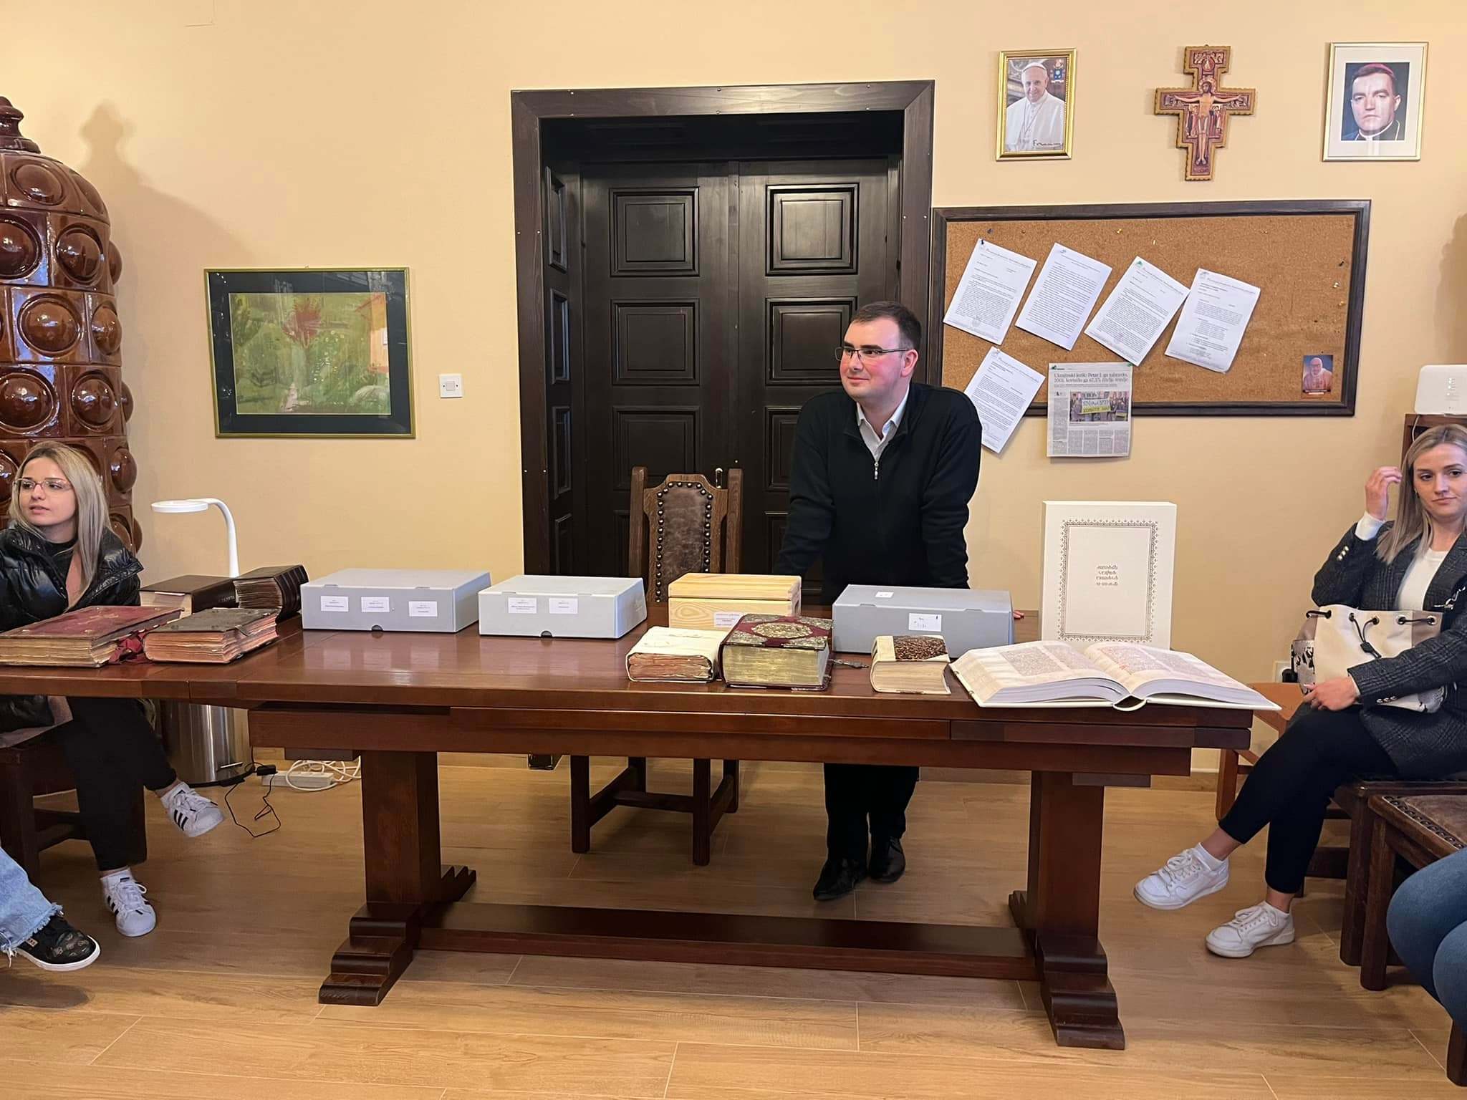
Fra Mirko Mišković

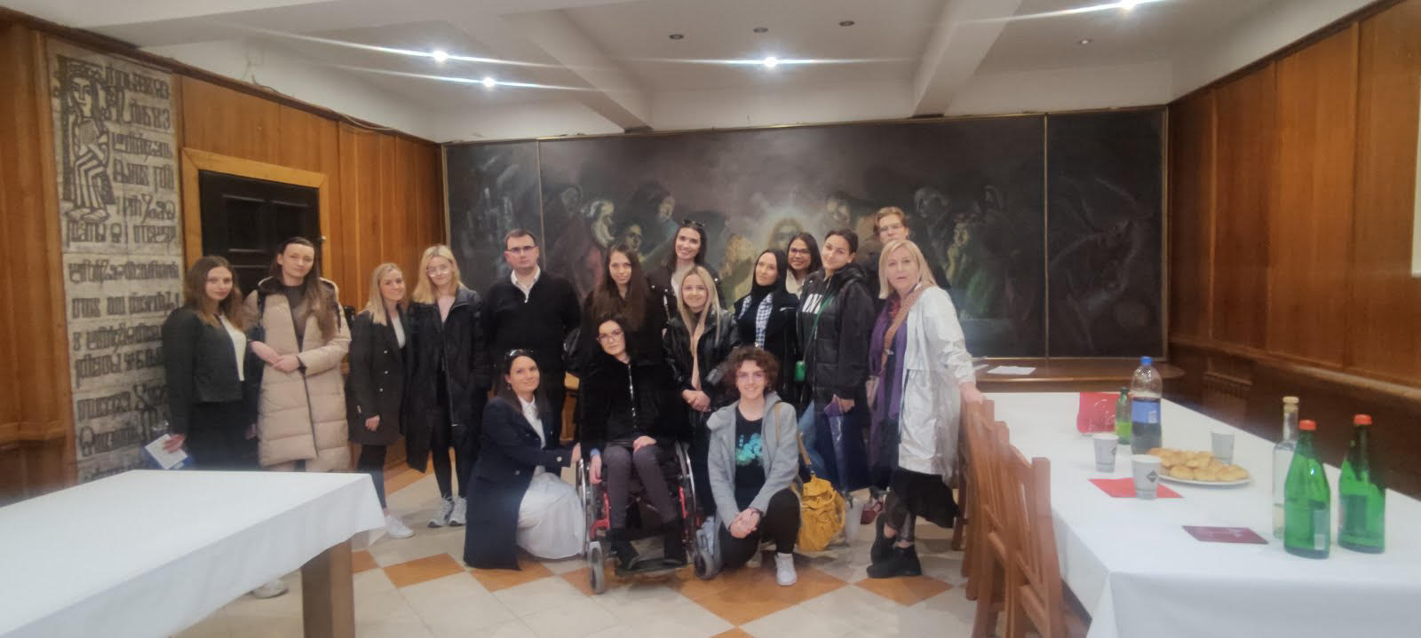
U samostanskoj blagovaonici, uz glagoljsku Zdravomariju i Šulentićevu Posljednju večeru

